Текст к презентации опыта работы МБДОО детского сада №8
По теме «Использование рефлексивных техник в ДОУ»
Номер слайда | Фото презентации | Текст к слайду
1 | 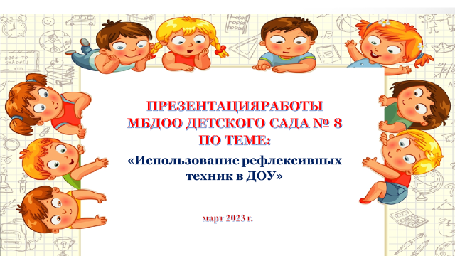 | ПРЕЗЕНТАЦИЯ  опыта работы  МБДОО детского сада №8  по теме:  «Использование рефлексивных техник в ДОУ»  март 2023 г.
2 | 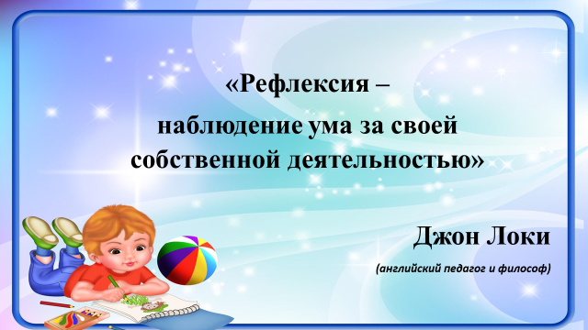 | «Рефлексия –  наблюдение ума за своей  собственной деятельностью»  Джон Локи  (английский педагог и философ)
3 | 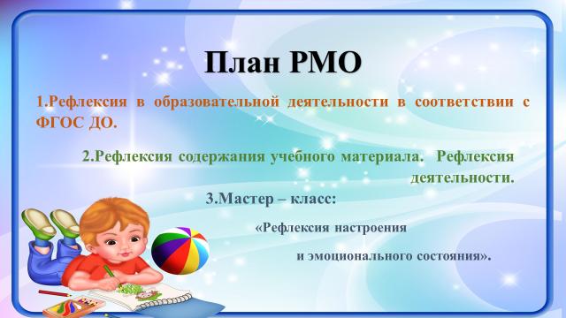 | План РМО  1.Рефлексия в образовательной деятельности в соответствии с ФГОС ДО.  2.Рефлексия содержания учебного материала. Рефлексия деятельности.  3.Мастер – класс: «Рефлексия настроения и эмоционального состояния».
4 | 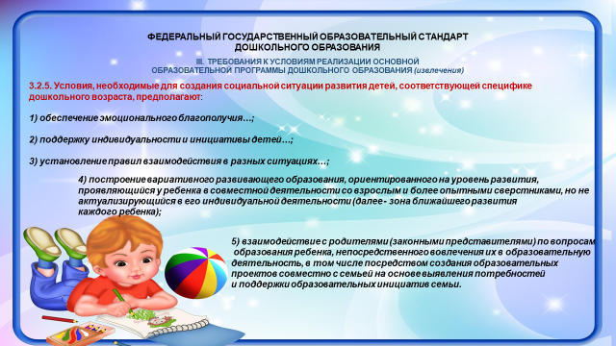 | Рефлексия в образовательной деятельности  в соответствии с ФГОС ДО.  «Рефлексия – наблюдение ума за своей  собственной деятельностью»  Джон Локи  Одним из направлений развития и образования дошкольников является социально-коммуникативное развитие, которое направлено на:  - усвоение норм и ценностей, принятых в обществе;  - становление самостоятельности и саморегуляции собственных действий;  - развитие эмоциональной отзывчивости;  - формирование готовности к совместной деятельности со сверстниками и др.  Все выше перечисленные качества можно развить при обучении детей рефлексии.  В пункте 3.2.5 ФГОС дошкольного образования описаны условия, необходимые для создания социальной ситуации развития детей.  Особое внимание уделяется поддержке индивидуальности и инициативы детей, созданию условий для принятия ими решений, выражения своих чувств и мыслей.  В связи с этим, у педагогов возникла необходимость в нахождении новых методов и приёмов, направленных на развитие осознанной активности ребёнка, формирование у него способности к рефлексивному контролю своей деятельности как источнику мотива и умения учиться, развитию познавательных интересов и готовности к успешному обучению в школе.  Итак, что же такое рефлексия?
5 | 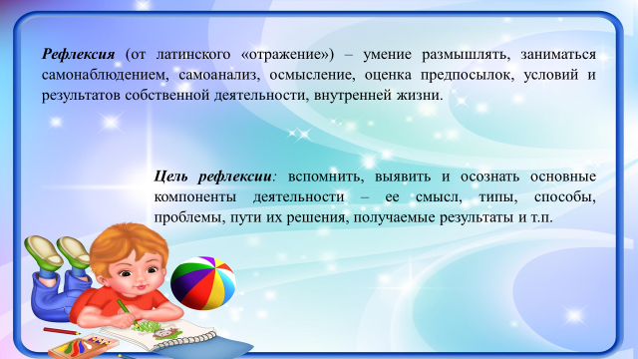 | Рефлексия (от латинского «отражение») – умение размышлять, заниматься самонаблюдением, самоанализ, осмысление, условий и результатов собственной деятельности, внутренней жизни.  Цель рефлексии: вспомнить, выявить и осознать основные компоненты деятельности – ее смысл, типы, способы, проблемы, пути их решения, получаемые результаты и т.п.  В современной педагогике под рефлексией понимают самоанализ деятельности и её результатов. Обучение рефлексивной деятельности ведет к развитию очень важных качеств современной личности такие, как:  • Самоконтроль;  • Самооценка;  • Саморегулирование и формирование привычки к осмыслению событий, проблем, жизни.  Для педагогов формирование рефлексии – это вдвойне важный процесс, ведь кроме себя мы должны научить детей использовать свои психологические процессы для своего же развития. И это очень важный этап в воспитании и проведении образовательной деятельности уже в дошкольных организациях. С момента поступления ребенка в детский сад, мы должны учить его проводить рефлексию – «Тебе так нравится?», «Ты как хочешь?», «А если попробовать вот так…».  Поэтому начинать обучение рефлексии необходимо уже с дошкольного возраста, уделяя особое внимание осознанию того, что дети делают и что с ними происходит.
6 | 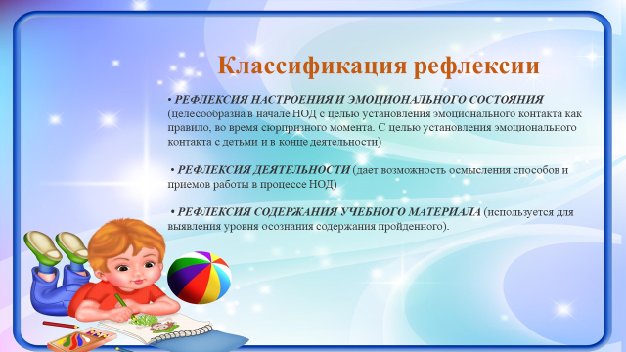 | В соответствии с функциональным назначением рефлексии выделяют следующую классификацию:  • РЕФЛЕКСИЯ СОДЕРЖАНИЯ УЧЕБНОГО МАТЕРИАЛА;  • РЕФЛЕКСИЯ НАСТРОЕНИЯ И ЭМОЦИОНАЛЬНОГО СОСТОЯНИЯ;  • РЕФЛЕКСИЯ ДЕЯТЕЛЬНОСТИ.  1. Рефлексия содержания учебного материала. Эта рефлексия используется для выявления уровня осознания, понимания и запоминания содержания пройденного, для оценки информации по степени значимости и практической направленности, установление логических связи между приобретенными сведениями.  2. Рефлексия деятельности дает возможность осмысления способов и приемов работы в процессе занятий. Обучает сознательному контролю, планированию, контролю своего мышления и своих действий, оценки их правильности. (Оценка тех правил действий с которыми знаком ребенок).  3. Рефлексия настроения и эмоционального состояния – оценка отношения, настроения воспитанников целесообразно в начале занятия и в конце деятельности.  С детьми младшего дошкольного возраста мы используем только рефлексию настроения и эмоционального состояния. Учитывая специфику возраста, используем разнообразный наглядный материал (маркеры настроения): смайлики настроений (двух видов), звёздочки (цветочки, флажки) двух разных цветов.  Таким образом, рефлексия в дошкольных учреждениях имеет тройную направленность: на деятельность, на содержание учебного материала и на эмоциональное состояние. Иные виды рефлексии для детей дошкольного возраста не приемлемы, так как они не понятны им в силу своего возраста.
7 | 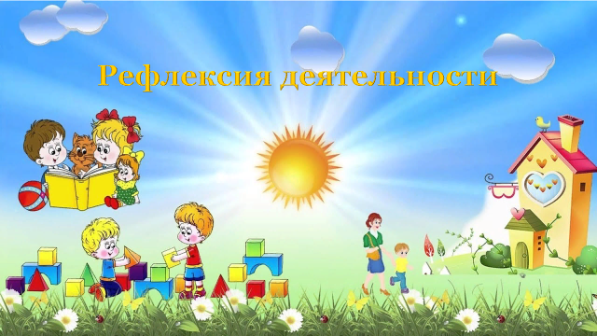 | Рефлексия деятельности.  Обязательным условием создания развивающей среды на занятиях является этап рефлексии.  Именно этап рефлексии помогает ребенку понять, осознать ситуацию, дает возможность проанализировать то, что ему понравилось на занятии (в течение дня, в процессе рисования, конструирования и т.д.), что удалось, почему получилось – не получилось, что бы хотел изменить, как можно изменить, почему нужно пересмотреть свои действия, кто справился, что больше понравилось, почему не понравилось, кому нужно сказать СПАСИБО и БЛАГОДАРЮ, что будем делать дальше…  Рефлексия на занятии – это совместная деятельность дошкольников и педагога, позволяющая совершенствовать образовательный процесс, ориентируясь на личность каждого дошкольника.  Рефлексию деятельности мы начинаем применять со среднего дошкольного возраста.  Рефлексия может осуществляться не только в конце занятия, как это принято считать, но и на любом его этапе.
8 | 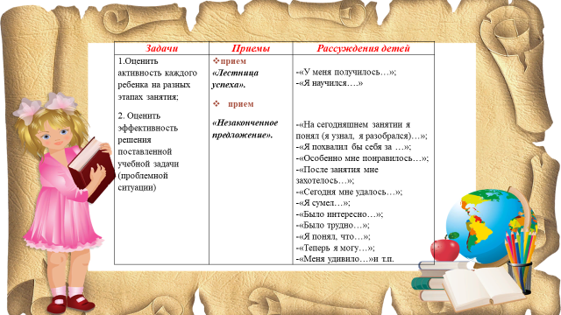 | Применение рефлексии деятельности в конце занятия дает возможность оценить активность каждого на разных этапах занятия, используя, например, прием «Лестница успеха», где участники группы выбирают себе место на лестнице.  Ребята оценивают не столько знания, сколько умения: что ребенок умеет? Что может? Здесь рефлексия выступает в качестве мотивации учения и определения степени достижения цели. Дошкольник не только осознает содержания материала, но осмысливает способы и приемы своей работы. При оценке своих знаний, ребенок проговаривает: «У меня получилось…», «Я научился…».  Еще один прием «Незаконченное предложение». В конце учебного занятия детям предлагается устно закончить следующие предложения.  "На сегодняшнем занятии я понял (я узнал, я разобрался)…";  "Я похвалил бы себя за …";  "Особенно мне понравилось…";  "После занятия мне захотелось…";  "Сегодня мне удалось…";  "Я сумел…";  "Было интересно…";  "Было трудно…";  "Я понял, что…";  "Теперь я могу…";  "Меня удивило…" и т.п.  Необходимо заметить!  Педагогам следует учитывать при выборе рефлексии цель занятии, содержания и трудности учебного материала.
9 | 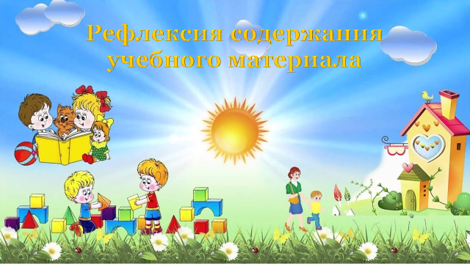 | В отличие от рефлексии деятельности, рефлексия содержания учебного материала используется для выявления уровня осознания содержания пройденного.  Обычно в конце занятия подводятся итоги, обсуждается то, что узнали, как работали – т.е. каждый оценивает свой вклад в достижение поставленных в начале занятия целей, свою активность, увлекательность и полезность выбранных форм работы.
10 | 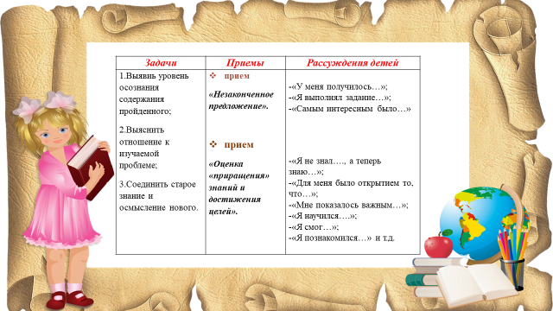 | Например: как и в рефлексии деятельности используем прием «Незаконченное предложение».  И прием «Оценка «приращения» знаний и достижения целей».  При использовании второго приема высказывания детей уже другие.  -«Я не знал…-Теперь я знаю…»;  -«Я почувствовал, что…»;  -«Я понял, что…»;  -«Я научился….»;  -«Я смог…»;  -«Я познакомился…» и т.д.  Наши педагоги на своих занятиях используют свои, авторские приемы рефлексии.
11 | 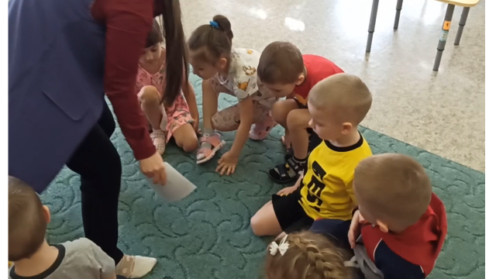 | Например:  - игра «Что изменилось». Я предлагаю посмотреть маленький фрагмент.
12 | 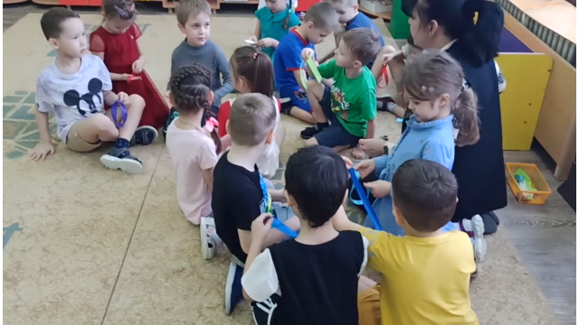 | прием «Узелки». Посмотрим небольшой фрагмент.
13 | 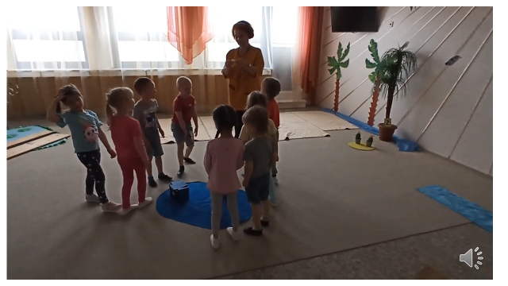 | и еще один прием «Шифр».  В каждом видеоролике вы увидели этап рефлексии. Здесь каждый педагог использовал свой прием. Может вы обратили внимание на то, как отвечали дети? Важно отметить, что дошкольников необходимо обучать рефлексии.
14 | 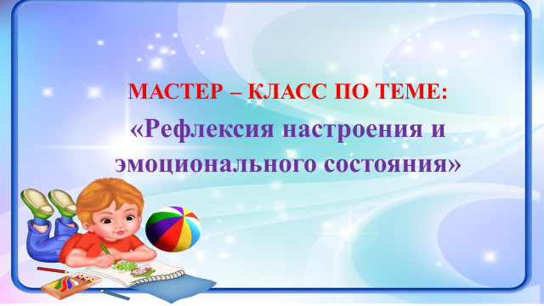 | Мастер-класс по теме: «Рефлексия настроения и эмоционального состояния».  Уважаемые коллеги, в начале своего мастер-класса хочу сказать о том, что каждый педагог ежедневно сталкивается с психологическим понятием - рефлексия. Закончилась ли образовательная деятельность, коллективно-творческое дело, утренник, любое другое мероприятие. Как оно прошло? Что дети узнали нового? Все это верно, правильно и очень нужно. Но психологам важно с каким настроением вышел ребенок. Для этого и проводится рефлексия настроения и эмоционального состояния с детьми, и начинать ее проводить надо с младших групп. Техник проведения и маркеров для проведения очень и очень много: цветовое изображение настроения, карточки с изображением лиц, использование картин и картинок, музыкальных фрагментов, выполнение движений, использование знаков и символов. Все они направлены на обозначение детских эмоций, настроений, мнений, рассуждений. Рефлексия настроения и эмоционального состояния проводится в начале мероприятия (условно назовем его занятием) с целью установления эмоционального контакта, в середине занятия для определения состояния интереса детей и в конце деятельности для подведения итога достижения целей и настроения детей к концу мероприятия.  Сегодня на мастер-классе мне будут помогать дети подготовительной группы. Представим вашему вниманию инсценировку стихотворения. Дети ничего не знают о предстоящей деятельности.
15 | 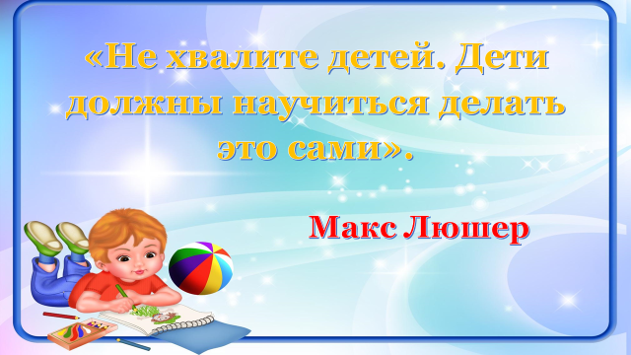 | Закончить свой мастер-класс я хочу словами психолога-практика Макса Люшера, которому принадлежит методика определения настроения по цвету:  « Не хвалите детей. Дети должны научиться делать это сами».
16 | 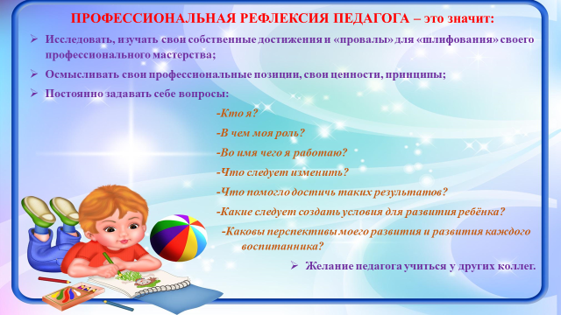 | И в конце нашего мероприятия я хочу сказать пару слов о профессиональной рефлексии педагога.  ПРОФЕССИОНАЛЬНАЯ РЕФЛЕКСИЯ ПЕДАГОГА – это значит:  ➢ исследовать, изучать свои собственные достижения и «провалы» для «шлифования» своего профессионального мастерства;  ➢ осмысливать свои профессиональные позиции, свои ценности, принципы;  ➢ постоянно задавать себе вопросы:  -Кто я?  -В чем моя роль?  -Во имя чего я работаю?  -Что следует изменить?  -Что помогло достичь таких результатов?  -Какие следует создать условия для развития ребёнка?  -Каковы перспективы моего развития и развития каждого воспитанника?  ➢ Желание педагога учиться у других коллег.  Следует сказать, что профессиональная рефлексия педагога действительно имеет практическую значимость, важность в организации своей деятельности, в ускорении процесса самосовершенствования, в раскрытии своего творческого потенциала. Работа над собой - это внутренняя организация всей жизни, это стиль и содержание жизни.  А сейчас, уважаемые коллеги, я предлагаю провести рефлексию нашего мероприятия.
17 | 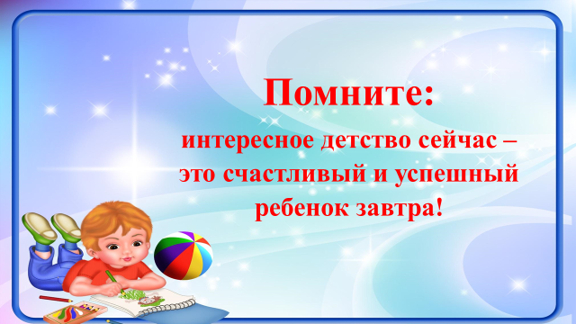 | И, конечно, нужно помнить интересное детство сейчас – это счастливый и успешный ребенок завтра!

